服务启动步骤及注意事项
- 服务器网络配置需有两个网段192.168.11.58和192.168.20.250，如未满足及时配置。
两个网段的详细配置，如下图所示:（后续操作必须在两个网段配置完成后才有效）
IP：192.168.20.250 子网掩码：255.255.224.0
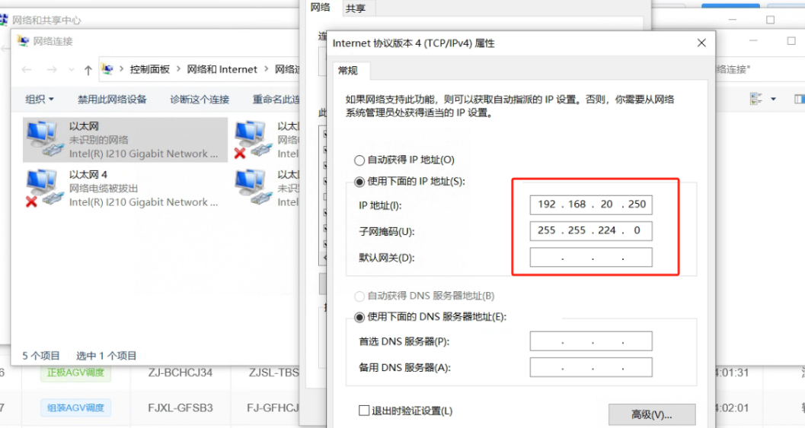
IP：192.168.11.58 子网掩码：255.255.255.0
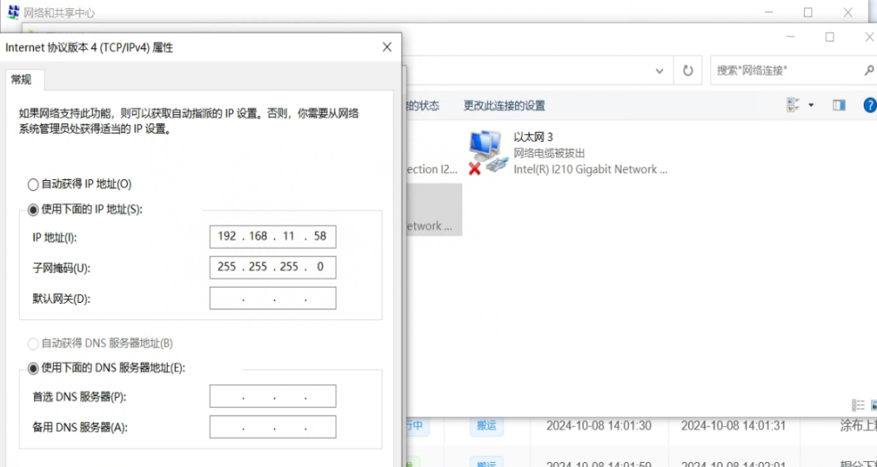
- 网络配置无问题后，打开桌面上的缓存架程序，点击启动服务，如下图所示:

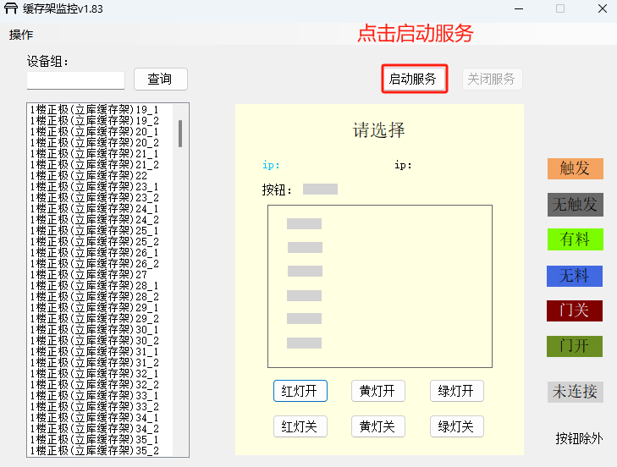
- 缓存架程序启动后打开WCS程序，如下图所示:
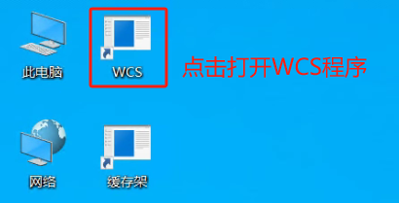
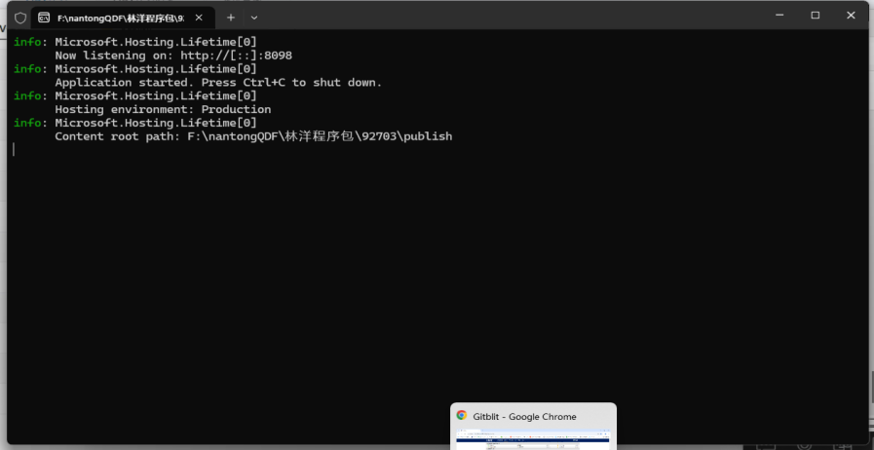
- WCS程序启动后打开WCS网页，点击首页开启服务，启动WCS完成，如下图所示:
打开WCS网页(地址：192.168.20.250:8082) 首页->开启服务按钮->确定
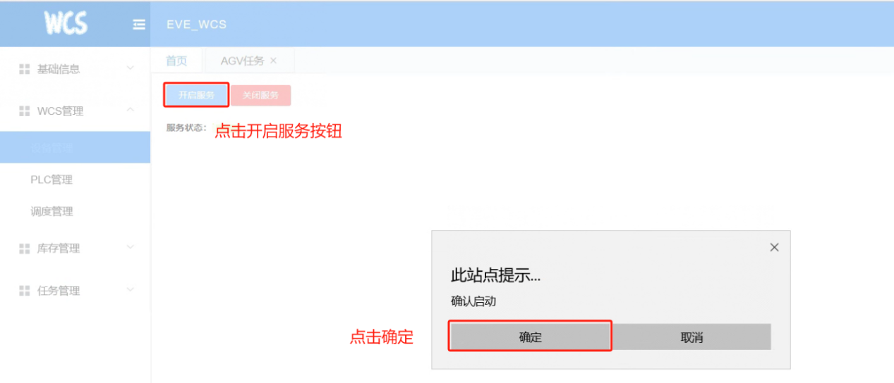
注意事项：
- WCS网页及大屏地址
WCS网页：192.168.20.250:8082
组装大屏：192.168.11.58::8093
正极大屏：192.168.11.58::8091
负极大屏：192.168.11.58::8080
- WCS服务器必须存在两个网段192.168.11.58和192.168.20.250
- 缓存架和WCS程序禁止随意关闭

